ESPARTACO 2004

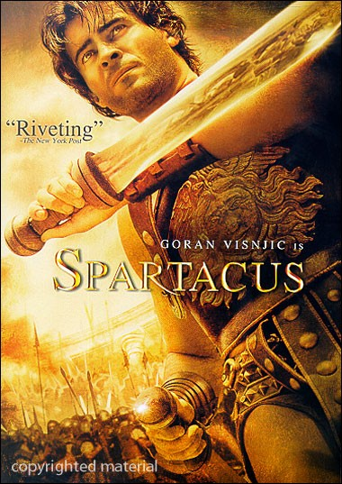

Any: 2004
Nacionalitat: Estats Units
Director: Robert Dornhelm

SINOPSI

Mentre Lavínia és una esclava procedent de la Gàl·lia i comprada per Batiato a Roma, Espartaco és un esclau traci que treballa a les mines de minerals d’Egipte. Degut al seu caràcter rebel està a punt de morir quan Batiato el compra per a la seva casa de gladiadors.

CONEIXEMENTS PREVIS

Gàl·lia és una regió que correspon a la vall del riu Po (Cisalpina) i a l’actual França (Transalpina).
Tràcia és una regió situada al nord-est de Grècia. Actualment la major part del seu territori correspon a la Turquia europea.
Els gladiadors eren lluitadors romans que ho feien per a diversió de la multitud als amfiteatres (edificis de planta el·líptica, semblants a les actuals places de braus).

Revoltes d’esclaus sicilians: s’esmenten a la pel·lícula i, efectivament, es van produir, degut al fet que els amos maltractaven molt als esclaus sicilians.

PREGUNTES DE SEGUIMENT

- Explica què fan els romans a l’aldea de Gàl·lia.

- Com vivien els amos? I els esclaus?

- On treballava Espartaco? Què li passa quan surt en ajut del nen? Com se salva de la mort?

- Explica a què es dedica a la casa de gladiadors.

- Com es coneixen Espartaco i Lavínia?

- Explica què passa a l’amfiteatre de Càpua.

- Què li demana Craso a Batiato?

- Explica què passa durant la funció privada.

- Explica com esclata la revolta dels gladiadors.

- Quines idees defensa Espartaco? Tots els esclaus pensen igual?

- Explica com ataquen el campament romà.

- Què li demana el pirata cilici? Que espera Espartaco dels pirates?

- Per què esclata la tensió entre Espartaco i algun dels seus seguidors?

- Explica què succeeix quan estan a punt de passar a Sicília?

- Com acaba Espartaco?

- A qui proclamen cònsol?

- Com acaba Lavínia i el jove Espartaco?

PREGUNTES DE REFLEXIÓ

- Valora la forma de vida dels esclaus a l’antiga Roma. Raona la resposta.

- Creus que el preu dels esclaus seria alt o baix? Per què?

- Per què creus que a la gent li agradaven els espectacles de gladiadors? Creus que actualment n’hi ha espectacles semblants? Quins?

